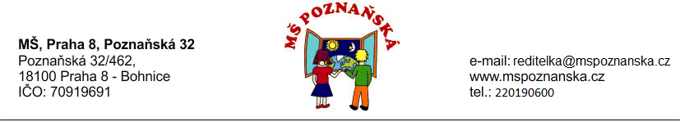

Radou městské části Praha 8 je schválena výše úplaty za předškolní vzdělávání na školní rok 2025/2026
ve výši 1 500Kč měsíčně.

Dle § 123 školského zákona se vzdělávání v mateřské škole poskytuje bezúplatně od počátku školního roku, který následuje po dni, kdy dítě dosáhne pátého roku.
Dále osvobozen od úplaty bude:

- Zákonný zástupce, který pobírá opakující se dávku pomoci v hmotné nouzi
- Zákonný zástupce nezaopatřeného dítěte, pokud tomuto dítěti náleží zvýšení příspěvku na péči
- Rodič, kterému náleží zvýšení příspěvku na péči z důvodu o nezaopatřené dítě
- Fyzická osoba, která o dítě osobně pečuje a z důvodu péče o toto dítě pobírá dávky pěstounské péče
- Zákonný zástupce pobírající přídavek na dítě

Tyto skutečnosti je povinností prokázat ředitelce školy.
Úplata za předškolní vzdělávání je splatná do 15.dne daného měsíce.

V Praze 13.6. 2025 Mgr. Eva Hejdová, ředitelka školy

